Приложение 2

Выключатель – это коммутационный аппарат, предназначенный для включения и отключения тока.
Выключатель является основным аппаратом в электрических установках, он служит для отключения и включения цепи в любых режимах: длительная нагрузка, перегрузка, короткое замыкание, холостой ход, несинхронная работа.
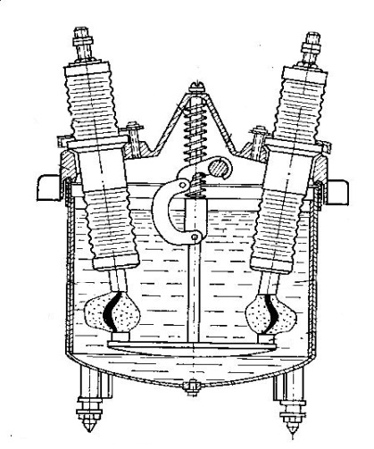
К выключателям высокого напряжения предъявляют следующие требования:
1.Надежное отключение любых токов.
2.Наименьшее время отключения.
3.Пригодность для быстродействующего автоматического повторного включения.
4.Возможность пофазного (пополюсного) управления для выключателей 110 кВ и выше.
5.Легкость ревизии и осмотра контактов.
6.Взрыво- и пожаробезопасность.
7.Удобство транспортировки и эксплуатации.
8.Выключатели высокого напряжения должны длительно выдерживать номинальный ток Iном и номинальное напряжение Uном.

Многообъемные (баковые) выключатели
.
Бак из стали 8-10 мм и рассчитан на избыточное давление 10ат. На концах вводов расположены дугогасительные камеры. Подвижный контакт закреплен на траверсе, приводящийся в движение штангой, связанной с механизмом выключателя.
Дугогасительная камера представляет собой прочный гетинаксовый цилиндр. Для уменьшения обгорания контакты облицовываются медно-вольфрамовой металлокерамикой.
Достоинства:
Простота конструкции, высокая отключающая способность, возможность установки встроенных ТТ.
Недостатки:
Взрыво- и пожароопасность, необходимость периодического контроля за состоянием масла, непригодность для выполнения быстродействующего АПВ, большая масса, неудобство перевозки, монтажа и наладки.

